MSI prezentuje GeForce RTX™ 5090 32G LIGHTNING - Powrót legendy na CES 2026
Po siedmiu latach ciszy legenda powraca w wielkim stylu. GeForce RTX 5090 32G LIGHTNING to najpotężniejsza i najbardziej zaawansowana technicznie karta graficzna w historii MSI - prawdziwy pokaz kunsztu inżynierów firmy.

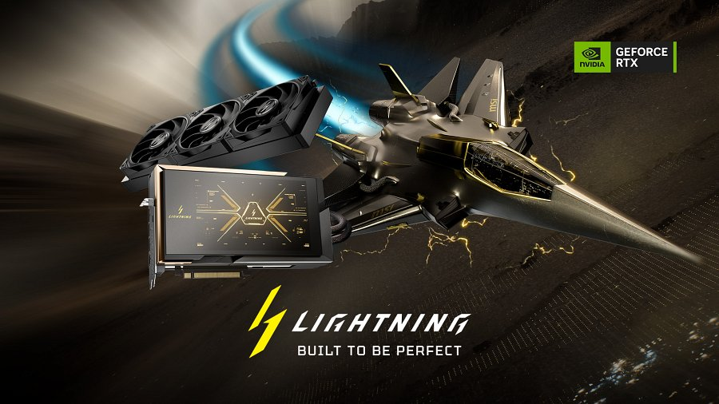
Stworzona z myślą o ekstremalnym overclockingu i wyniesiona na nowy poziom dzięki innowacyjnemu chłodzeniu cieczą, karta łączy pełnopowierzchniowy cold plate, pompę wysokiego ciśnienia nowej generacji, architekturę termiczną Lightning Fan, elementy z włókna węglowego oraz precyzyjne wykończenia „lightning-cut”. Całość uzupełnia oprogramowanie nowej generacji, tworząc perfekcyjną i wydajną całość.
GeForce RTX 50 Series, napędzane architekturą NVIDIA Blackwell, wprowadzi do naszych domów nową epokę grafiki i sztucznej inteligencji.

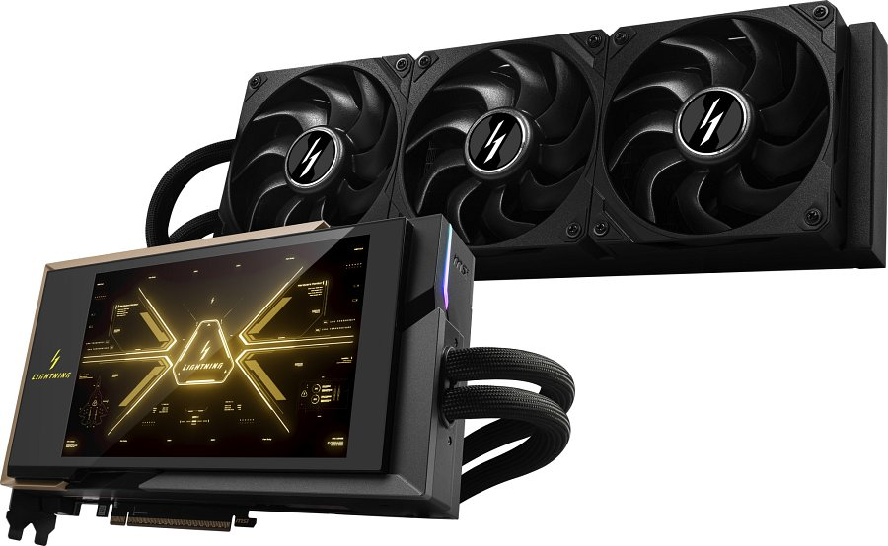
l Ogromna moc obliczeniowa AI umożliwia generowanie obrazów i wideo w niespotykanym tempie;
l NVIDIA DLSS 4 zwielokrotnia wydajność i zapewnia nowy poziom realizmu w grach;
l NVIDIA Studio wspiera kreatywność, oferując twórcom narzędzia do pracy z RTX AI PC w najpopularniejszych aplikacjach.
RTX 5090 LIGHTNING to platforma stworzona dla graczy, twórców i pionierów AI.
LIGHTNING debiutuje z najbardziej efektownym wyglądem w historii serii:
l 8‑calowy panel wyświetlacza - pierwszy na świecie w karcie graficznej, umożliwia pełną personalizację statystyk systemowych, grafik i animacji;
l Elementy z włókna węglowego i precyzyjne akcenty „lightning-cut” podkreślają ekskluzywny charakter karty;
l Indywidualnie numerowana plakietka nadaje każdej karcie unikalny, kolekcjonerski status.

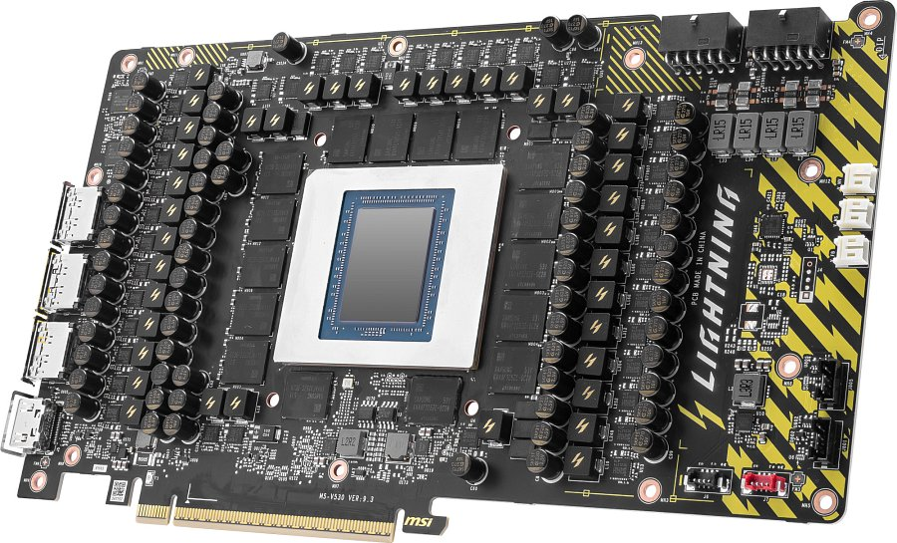
Za tym wyjątkowym designem kryje się unikalny system chłodzenia:
l Cold plate obejmujący GPU, VRAM i MOSFETy dla równomiernego rozpraszania ciepła;
l Hybrydowy radiator z sekcjami gęstymi i rzadkimi, tworzący strefy wymiany ciepła;
l Unikalne wiatraki o aerodynamicznej geometrii zapewniający maksymalny przepływ powietrza i cichą pracę.
Sercem LIGHTNING jest specjalnie zaprojektowana płytka PCB z warstwą miedzi 3oz i komponentami klasy premium, gwarantującymi stabilność napięć i przewodnictwo nawet przy ekstremalnych obciążeniach.
l Dual BIOS umożliwia natychmiastowy dostęp do profilu wydajności dla overclockerów;
l Lightning Hub zapewnia intuicyjne sterowanie parametrami i efektami wizualnymi;
l Lightning Overdrive - aplikacja mobilna do monitorowania i podkręcania w czasie rzeczywistym, dająca użytkownikom pełną swobodę i precyzję.

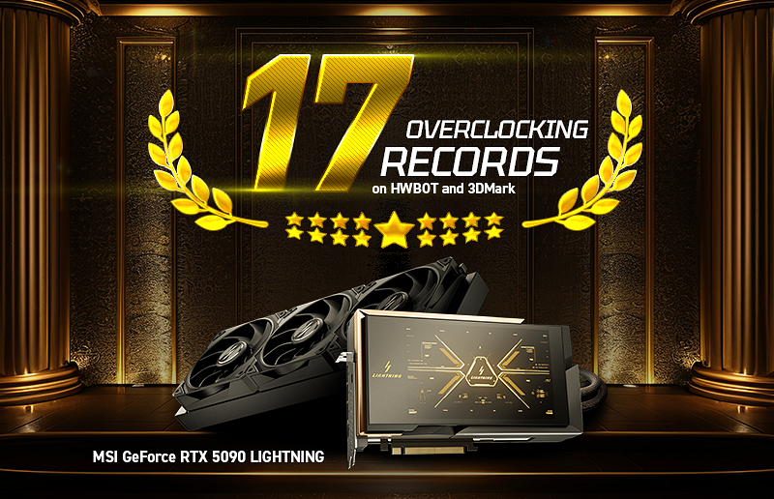
LIGHTNING ustanawia 5 nowych rekordów
Dzięki bezkompromisowemu systemowi zasilania i komponentom LIGHTNING, karta osiągnęła wybitne wyniki w testach wydajności - 53 207 punktów w 3DMark Time Spy, 90 797 punktów w 3DMark Fire Strike, 68 039 punktów w 3DMark Fire Strike Extreme oraz 41 566 punktów w 3DMark Fire Strike Ultra, a także rekordowy czas 37 sekund 851 milisekund w GPUPI 3.3 (32B).

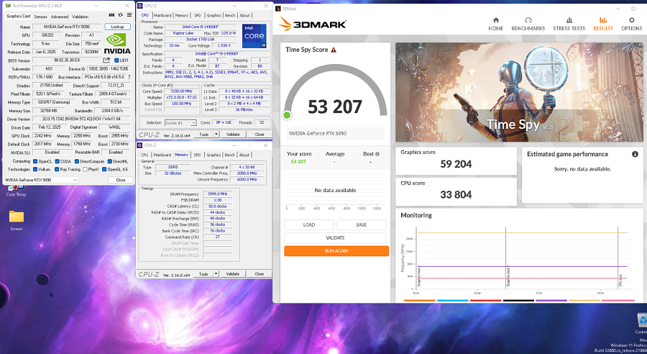
3DMark Time Spy

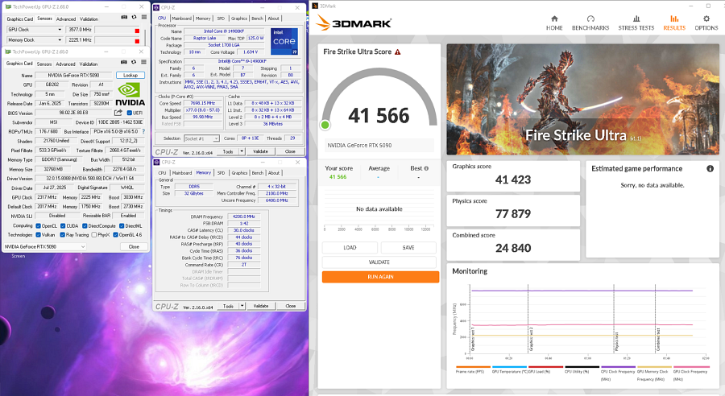
3DMark Fire Strike Ultra

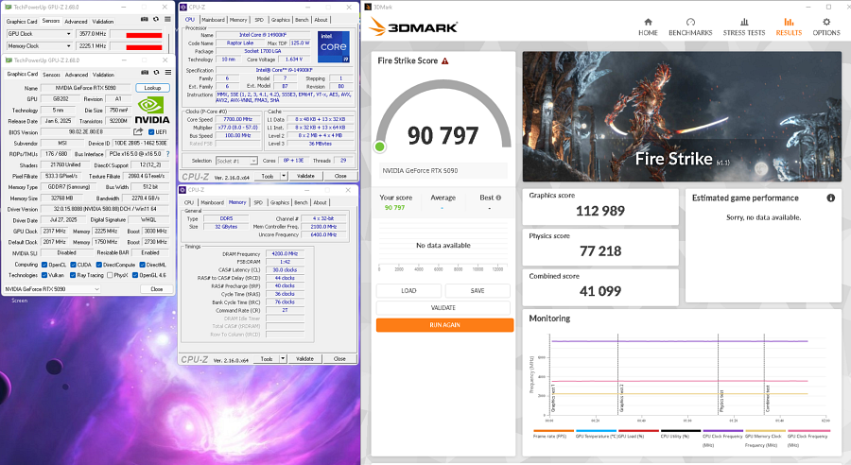
3DMark Fire Strike

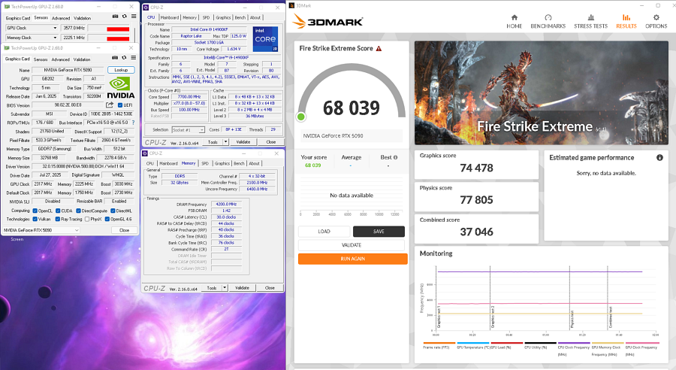
3DMark Fire Strike Extreme

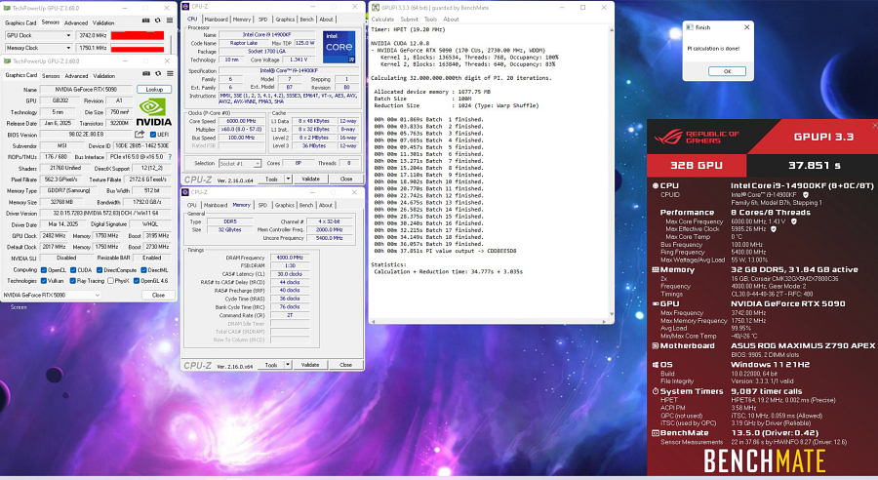
GPUPI 3.3 (32B)
MSI GeForce RTX 5090 LIGHTNING powstanie w ściśle limitowanej serii 1300 egzemplarzy, każdy z unikalnym numerem seryjnym. Jest to dzieło sztuki inżynieryjnej, stworzone dla entuzjastów, twórców i overclockerów, którzy pragną przesuwać granice własnych możliwości.
Premiera odbędzie się na CES 2026, gdzie MSI zaprezentuje przełomowe osiągnięcia w wydajności, designie i ekosystemie oprogramowania.
MSI zaprasza społeczność graczy, twórców i overclockerów do doświadczenia nowego rozdziału w historii GPU.

